Základní škola a Mateřská škola, Liberec, Barvířská 38/6, příspěvková organizace

Skládání středových souměrností

Název : VY_32_inovace_18 Matematika – skládání středových
souměrností
Autor: Jana Pěničková
Období: Únor 2013
Věková skupina: 6. ročník
Tematická oblast: Matematika
Anotace: Středová souměrnost – pracovní list



Řešení:

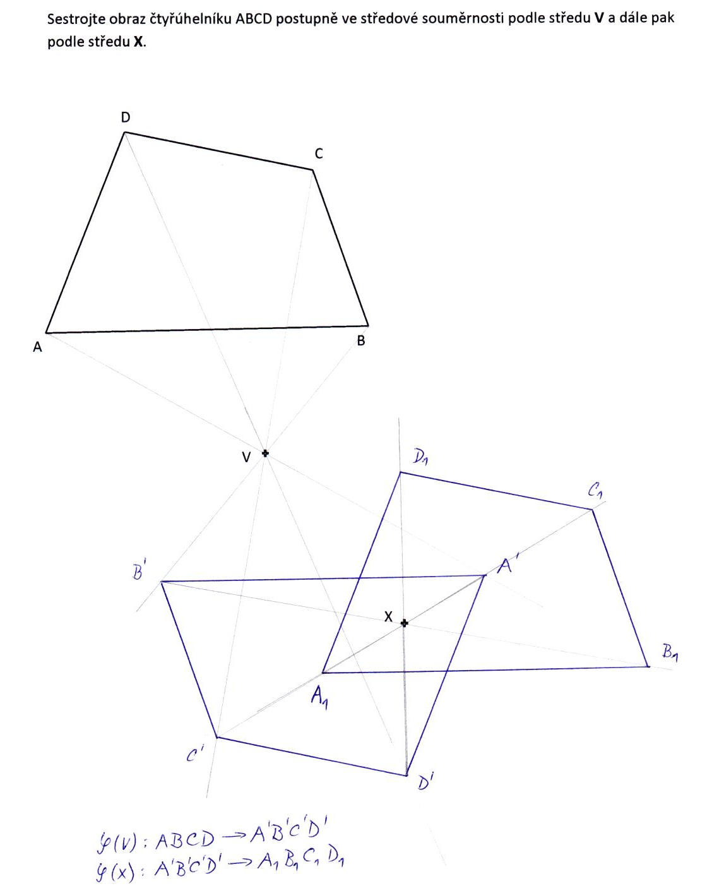
Sestrojte obraz čtyřúhelníku ABCD postupně ve středové souměrnosti podle středu V a dále pak podle středu X.
X
V
A
B
D
C

